**Bài tập ôn - Phần 2**

**Bài 5b.**

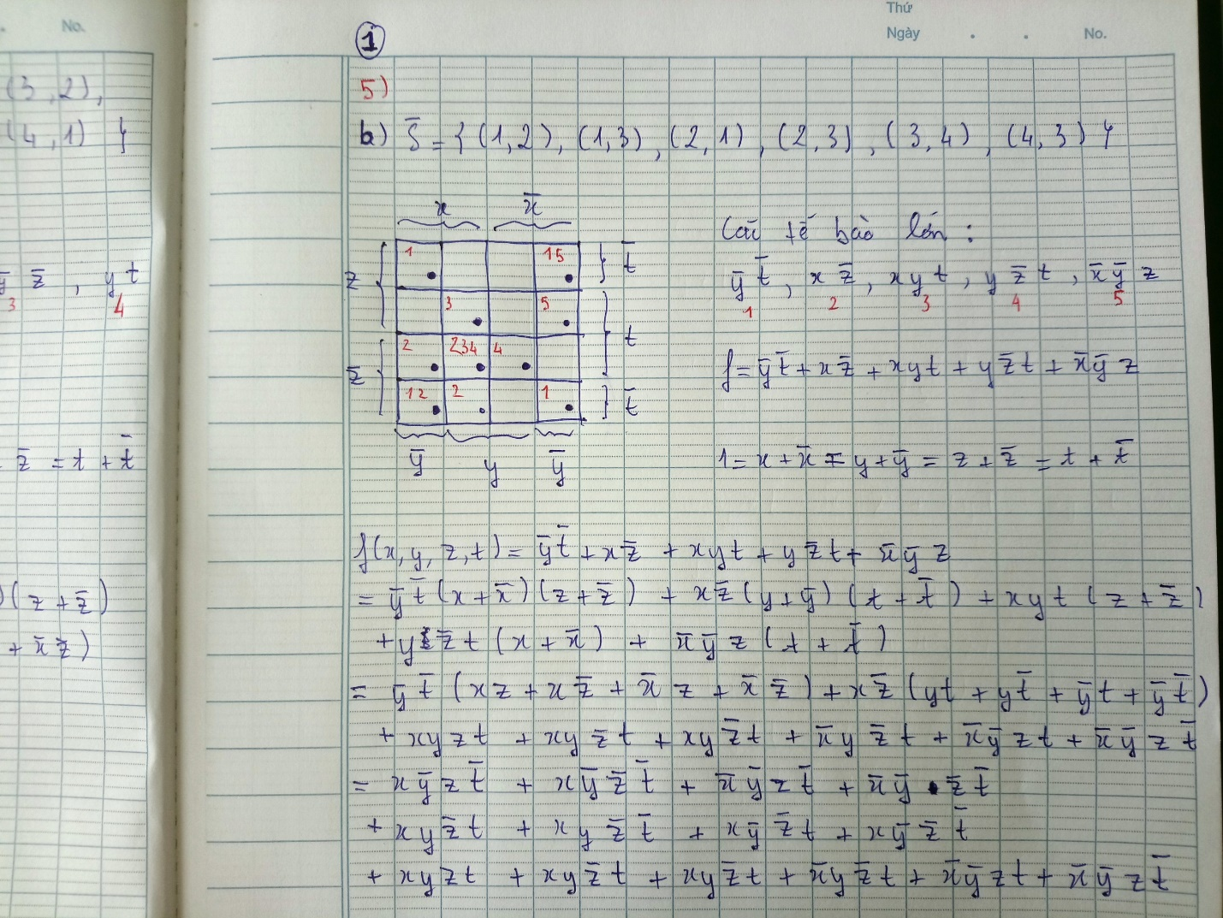

**Bài 5d.**

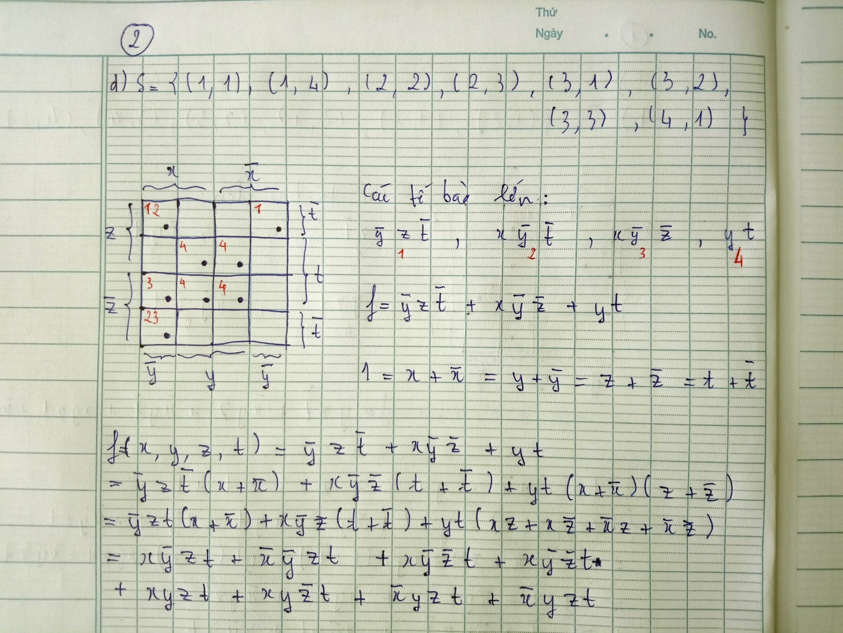

**Bài 5f.**

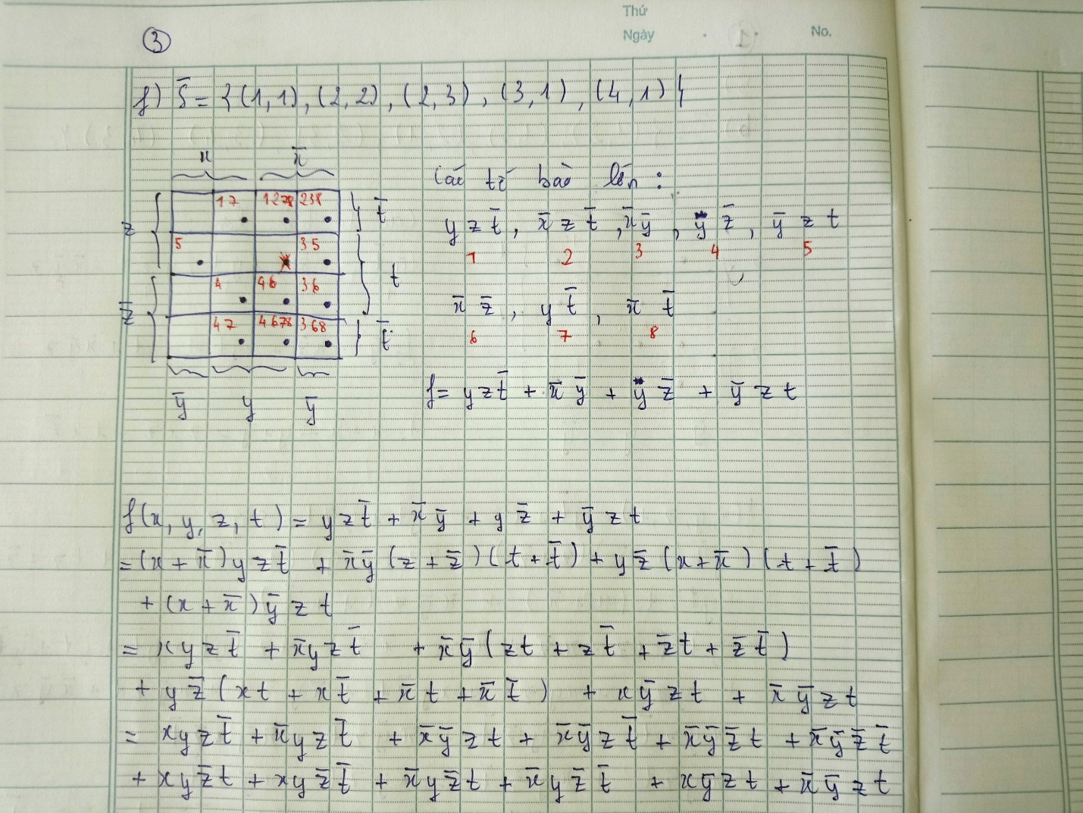

**Bài 5h.**

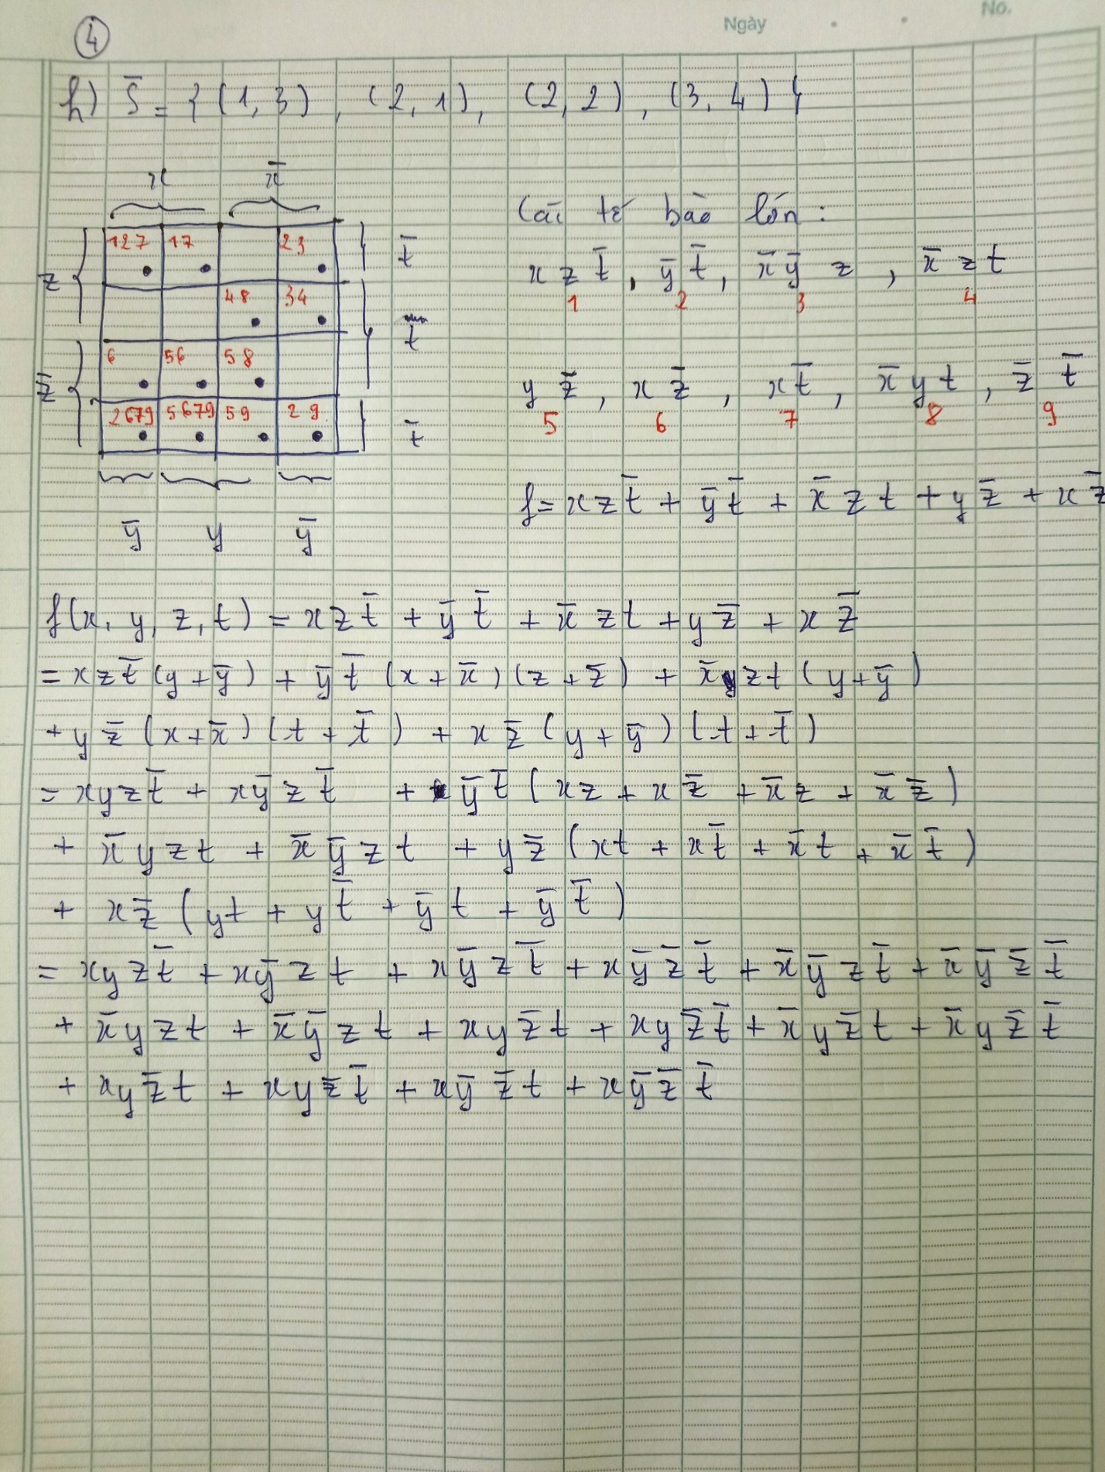

**Bài 6b + d + f.**

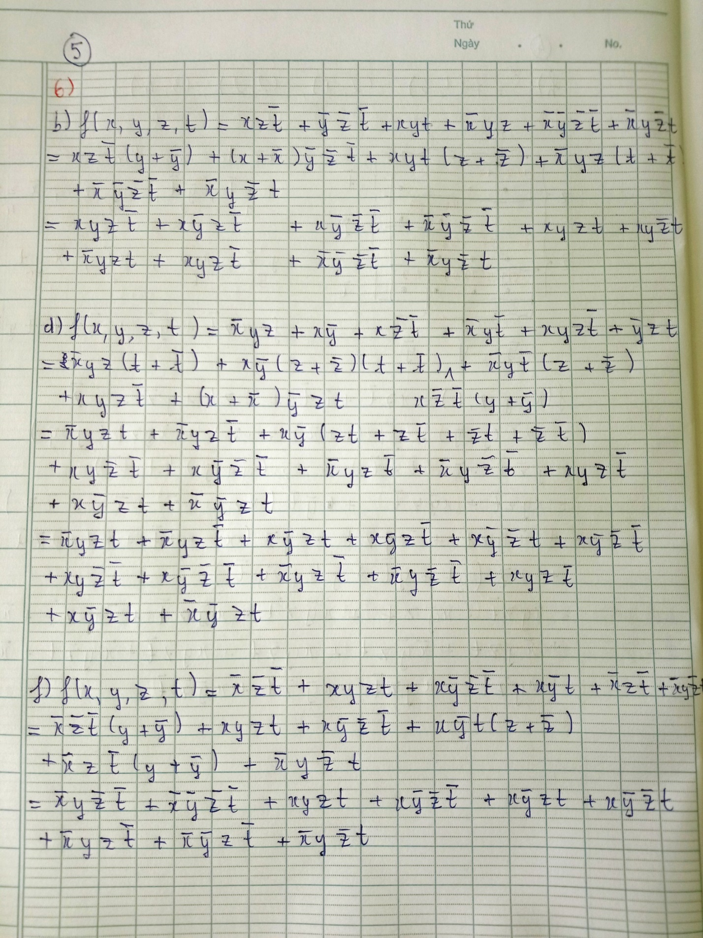

**Bài 6h.**

